**Proposal**

1. **简介**

本项目名称为“基于数字编码超材料的新型无线通信系统实现”，其中数字编码超材料的控制以及其信号发射部分由冯老师课题组同学完成，本课题组实现在不同调制方式下的信号接收部分。以下内容将介绍本项目相关背景、设计要求以及初步设计方案等。

1. **背景**
   1. **数字编码超材料**

超材料可通过对人工原子进行排列获得，超材料可实现自然媒质不能提供的特殊性质，可用来操控电磁波，带来全新的物理现象与应用。数字编码超材料是新一代的超材料，数字编码超材料具有可通过编码序列来调控电磁波的特性，可实时调控电磁波。

根据数字编码超材料的特性，数字编码超材料在电磁学（从低频到光频）范围内具有广泛的潜在应用，与无线通信系统结合的研究处于初级阶段。由于数字编码超材料应用于无线通信具有低硬件成本、低功耗、灵活等有点，其在无线通信上的应用有较好的前景。

* 1. **软件无线电平台**

软件无线电(Software Radio)这一概念最早由Joseph Mitola于1992 年提出。其基本思想是基于通用硬件平台采集宽频带的信息，通过自定义软件逻辑来实现各种无线通信系统功能。

相比于传统的硬件实现，软件无线电AD/DA需尽量靠近天线，软件无线电使用统一平台上的硬件进行信号处理而非使用设计好的电路，因此其处理速度往往低于硬件实现，很难保证系统的实时性和吞吐率。

目前的软件无线电平台根据其运算核心器件的不同，主要包括 DSP、FPGA、GPU 和 CPU 的类型，各个不同的平台特点各不相同，限于篇幅在此不作一一介绍。其中典型代表有微软亚洲研究院研制的Sora平台和美国国家仪器研制的USRP平台。Sora平台基于PC使用C语言进行开发，其研发者得益于对与Windows系统有着全面深入的了解，使用诸如查找表、多核并行处理等技术来加速信号的处理。USRP结合NI Labview软件开发套件，基于USRP硬件平台，大大降低了开发难度，并且保证了不错的处理速度。

1. **规格说明**
   1. **功能要求**
      1. 系统发射机和接收机框架如图一、图二所示。

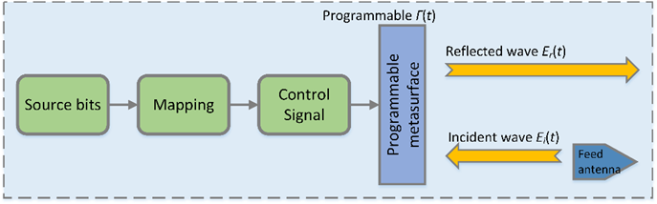

图 1 发射机

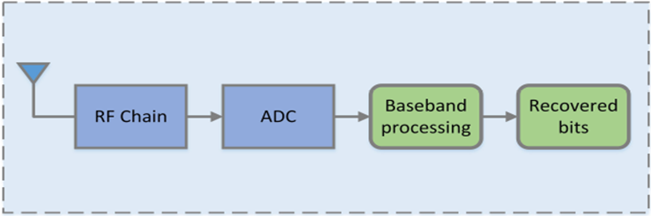

图 2 接收机

发射机平台基于数字编码超材料实现，本课题组不考虑此部分的设计，本课题组主要实现图二中的接收机平台。

* + 1. 本项目主要工作在于图二中Baseband processing部分的设计实现，初步要求实现一个QPSK无线通信接收机，实现基本的接收功能。
    2. 后续可考虑实现16QAM编码，实现基于数字编码超材料的2x2 MIMO/16QAM无线通信系统，进一步提高系统数据吞吐量。。
  1. **设计要求**
     1. USRP平台具有较低的开发难度，并且能够较容易的找到相关的范例，本项目拟采用NI Labview基于USRP RIO平台实现。
     2. 项目组首先实现一个简单的BPSK自发自收系统，用于熟悉平台的使用以及进一步残所设计可行性。
     3. BPSK自发自首系统实现后进一步拓展到QPSK以及2x2 MIMO/16QAM无线通信系统，同时测试系统实时性、吞吐率等指标。
  2. **设计要点**

评价系统：

10-9 = 非常重要（必须完成）

8-7 = 很重要（最好可以完成）

6-4 = 重要而不必要（最好可以完成但不必要）

3-0 = 不太重要

1. QPSK接收功能（10）- 保证能够完成QPSK信号的接收。
2. 吞吐率（8）- 通过改进编码方式提高吞吐率，如使用16QAM编码等。
3. 算法效率（8）- 保证较好的信号处理速度。
4. 可维护性（7）- 系统易于根据要求升级。
5. 成本（7）- 开发经济成本、时间成本等。
6. 创新性（6）- 对系统提出自己的改进建议并进行改进。
7. 其他成果（6）- 专利申请、论文发表等。
8. **甘特图**

略。